河南省科技成果鉴定系统

操作手册

2015年5月
一、引言
1、目的
本手册的编写是为了指引全省科技成果鉴定（以下简称成果鉴定）申报人、申报单位和各级科技主管部门正确使用河南省科技成果鉴定系统，完成成果鉴定项目申报、审核和管理等工作。
2、内容
本手册按照系统的用户角色分类，对以下功能模块操作进行详细说明：
- 申报人使用指南
- 申报单位使用指南
- 科技主管部门使用指南
- 省科技厅使用指南
本手册中使用的图片可能会因系统升级等原因而与实际使用系统操作界面不一致，但不会影响用户对本系统操作的学习和使用。
3、读者范围
本手册的读者对象为：
- 科技成果鉴定申报人
- 申报单位科研管理人员
- 各级科技主管部门负责人
- 各级科技主管部门业务人员
4、系统使用软件说明和配置
序号 | 软件名称 | 配置/说明
1 | 操作系统 | 推荐使用Windows xp以上版本，支持简体中文
2 | 浏览器 | 推荐使用IE8以上版本
3 | Word | 推荐使用Word 2003以上版本
4 | PDF阅读器 | 推荐使用Acrobat Reader 6.0以上版本

二、系统介绍
1、简介
河南省科技管理信息系统是由河南省科技厅正式启动的系统建设项目，目标是实现科技业务的计划编制、申报、受理、分组、评审、审批（认定）、公示、立项、跟踪监督、结题验收全流程信息化，以提高科技业务管理行政效能和公共服务能力。
河南省科技管理信息系统为申报人提供“一站式”服务，实现申报人一个帐户完成所有省科技厅业务的申报和管理。
2、系统角色功能说明
科技成果鉴定业务搭建在现有的河南省科技管理信息系统中，该业务作为系统的众多业务之一进行统一管理。
科技成果鉴定申报业务关系到申报人、申报单位、各级科技主管部门、科技厅业务受理窗口、科技厅业务处五种角色。其中每个角色的详细功能说明如下：
申报人：即具体负责业务申报的人。该角色由申报人自行注册，对于已经申报过项目的申报人，可以不用重新进行注册直接使用本系统。该角色在系统中负责更新个人基本信息；在业务申报流程中，该角色负责具体的业务申报申请表的填写。
申报单位：即申报人所在的单位，也是申报项目的承担单位。
该角色所有功能由系统的申报单位科研管理员角色执行，由科技主管部门指定各个申报单位科研管理员。在业务申报流程中，申报单位主要有申报人管理、单位信息维护和向科技主管部门提交本单位申报书等功能。
各级科技主管部门：包括县区科技局、地市科技局、省直单位等。管理本地区或辖下的申报单位和申报人，审核申报单位提交的申报书，提交通过审核的申报书，退回不合格的项目申报书等。
省科技厅受理窗口：根据管理办法，要求所有的科技项目申报必须到省科技厅进行审核。科技厅受理窗口主要负责受理各级科技主管部门提交的申报书。
科技厅业务处：省科技厅内部具体负责各项管理工作的业务处室。
3、业务流程

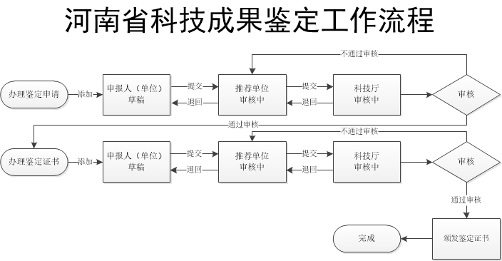
三、申报人使用指南
1、申报人注册
申报人第一次使用本系统时，必须先进行注册。注意：如果已经在河南省科技管理信息系统中任何业务系统注册过，比如省科技计划项目申报系统、省科技成果管理系统等，则不需要重新注册，一个用户只能注册一次，使用原来注册的用户名和密码登录即可。
①打开IE浏览器，在地址栏中输入系统的网址：http://cg.hnkjt.gov.cn，然后回车访问。
注意：输入地址区分大小写，请按上述网址进入。
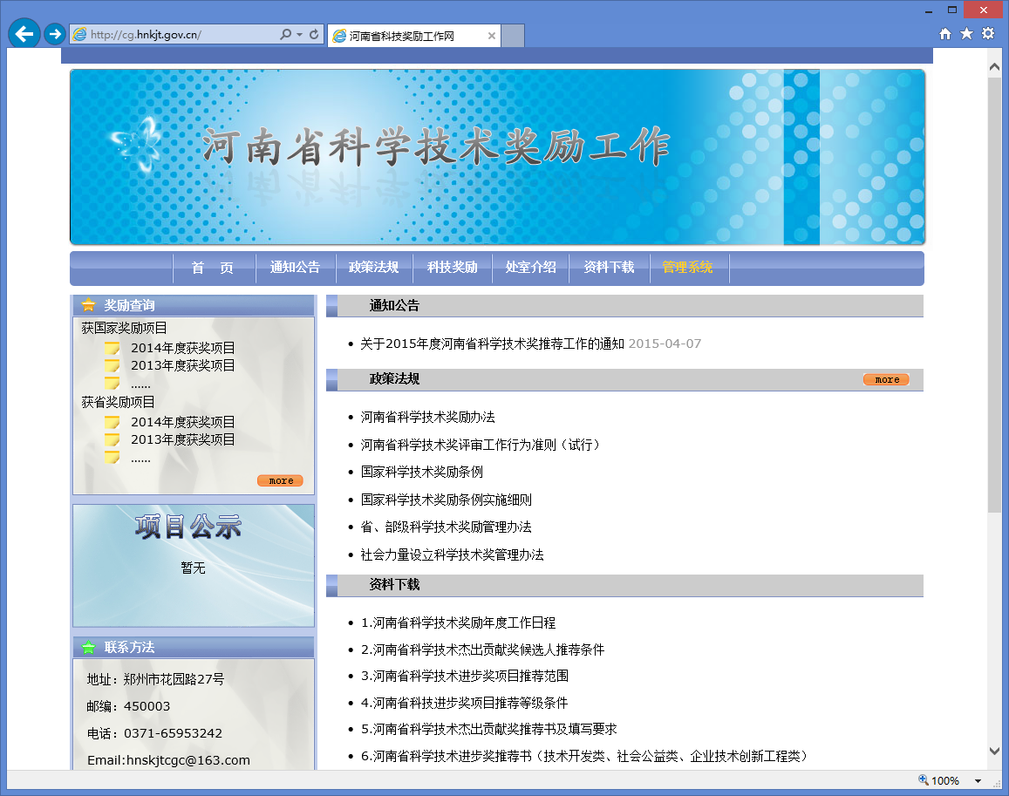
②点击“管理系统”进入河南省科技管理信息系统登录页面。
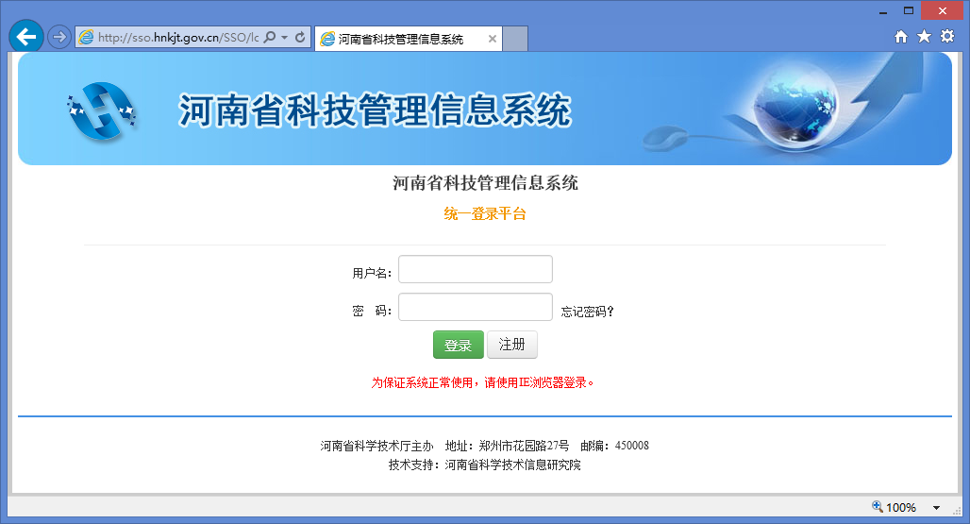
③点击“注册”按钮。
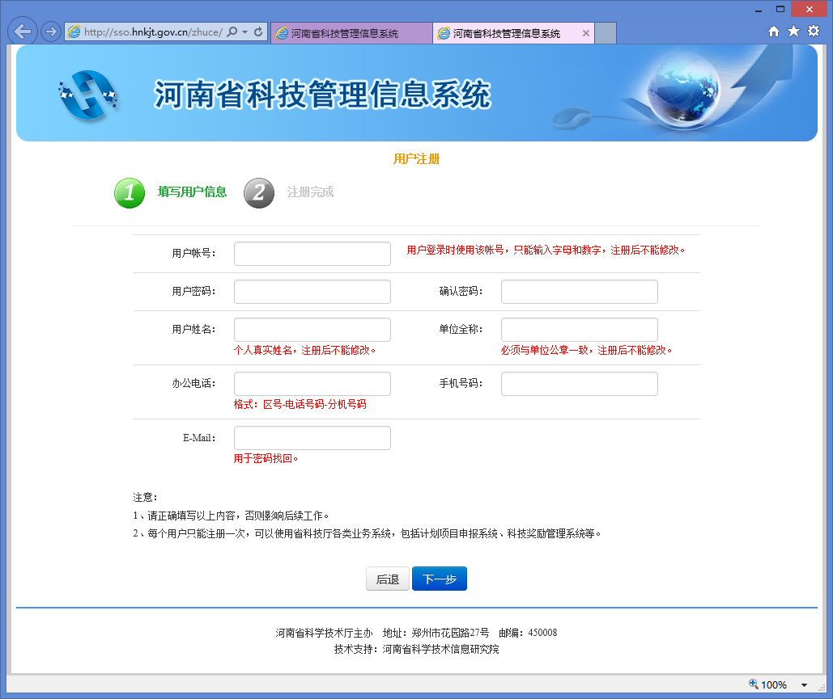
④填写注册用户信息，确认无误后点击“下一步”按钮。
注意：请填写真实信息，否则会影响后续工作；用户帐号、姓名和单位全称注册成功后不能修改，电子信箱用于密码找回。
⑤注册完成。如果系统验证全部输入的信息合法，系统将所有信息保存到数据库并提示成功，申报人注册完成。
2、系统登录
①在登录页面输入正确的用户名和密码，点“登录”按钮。
如果用户未注册过，请先点击“注册”按钮进行注册。如果用户已经注册但是忘记了用户名或密码，请点击“忘记密码？”，根据提示输入注册时填写的信息，验证成功后系统会把用户名和密码发送到注册时填写的电子信箱中。
②登录校验成功进入系统。如果用户名或密码不正确，系统返回到登录页面并提示。
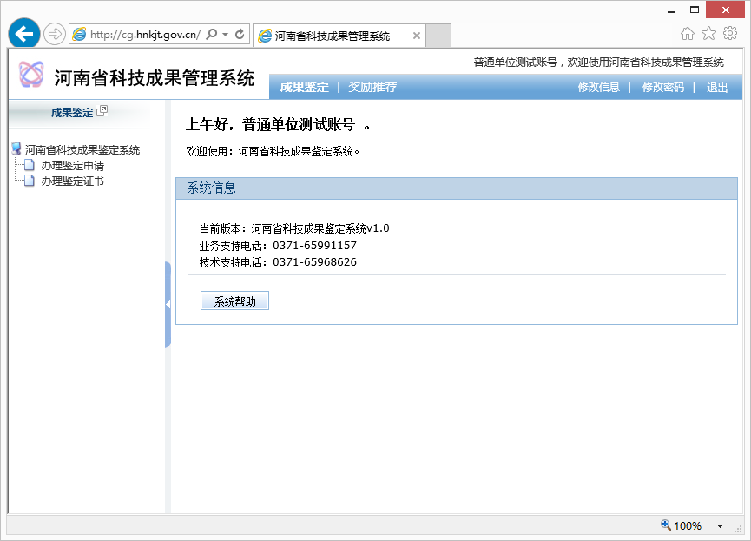
3、个人信息修改
①点击右上角导航菜单中“修改信息”。
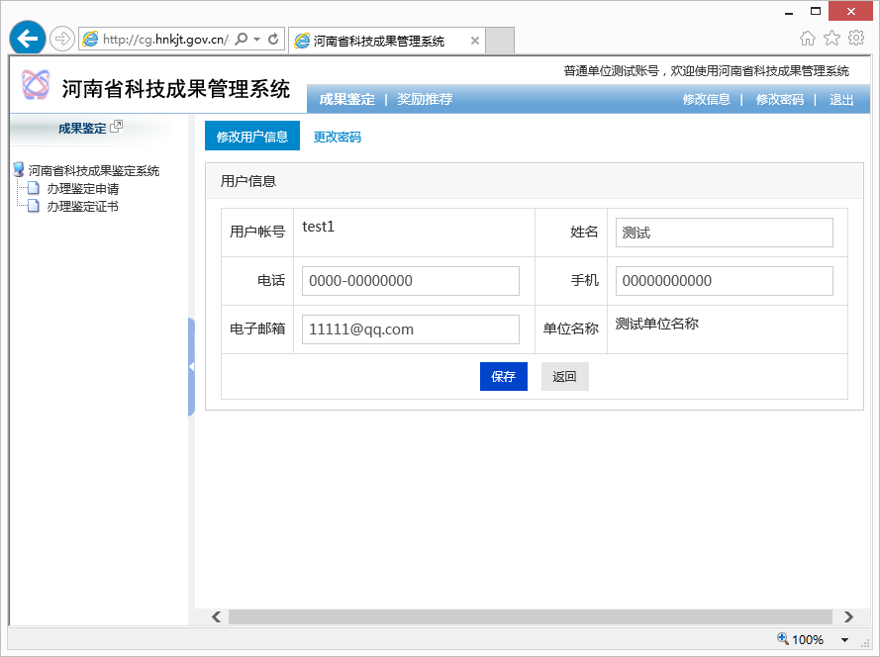
②填写完成后，点击“保存”按钮，系统进行校验，成功后将保存新信息到数据库并提示。
4、修改密码
①点击右上角导航菜单中“修改密码”。
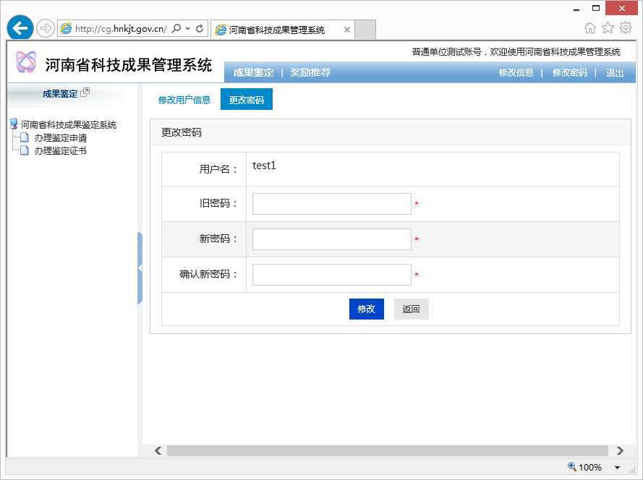
②输入旧密码和两遍新密码。注意：旧密码必须正确才能修改。
③点击“修改”按钮，系统进行校验，成功后保存新密码到数据库并提示。
5、办理鉴定申请
①登录系统后点击页面上方导航菜单中“成果鉴定”，点击左边导航树中“办理鉴定申请”。
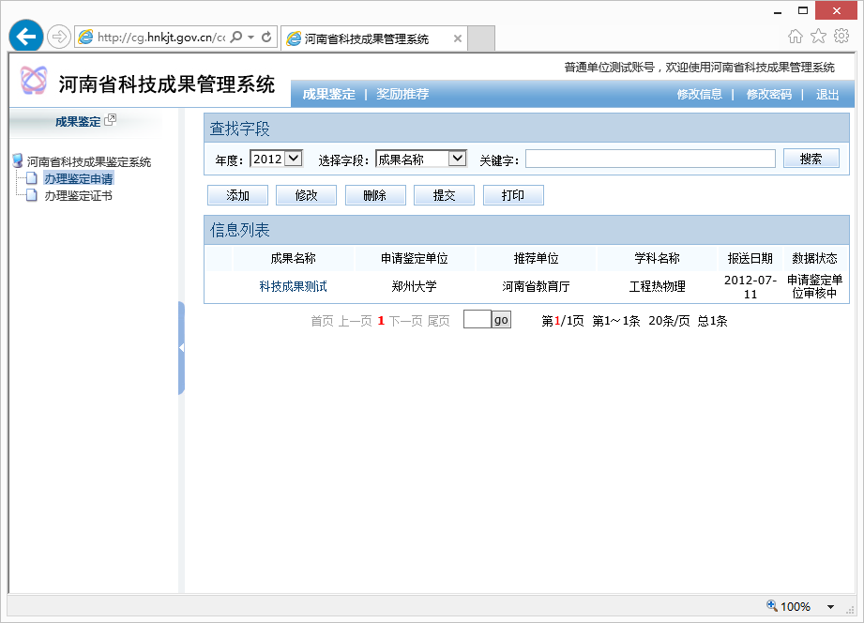
②点击“添加”按钮申报一项新的省级科技成果鉴定项目，填写科技成果鉴定申请表。
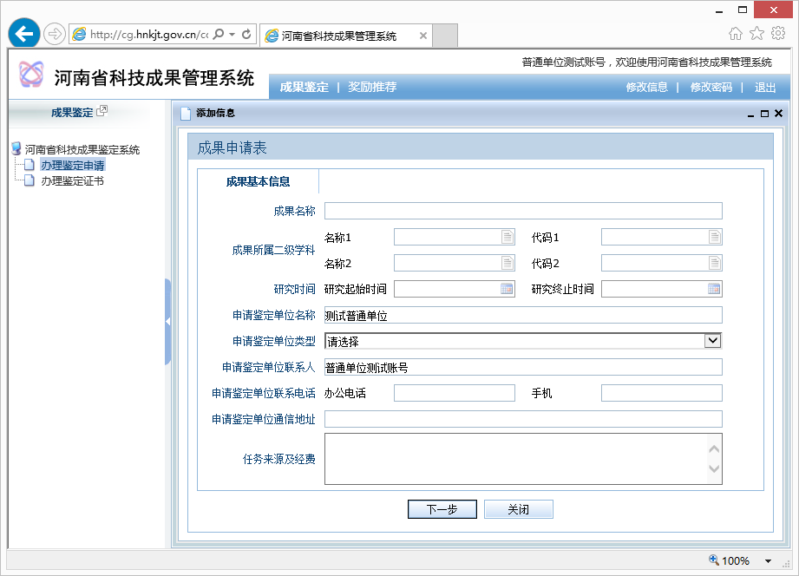
③首先填写成果基本信息，填写完成后点击页面下方的“下一步”按钮，保存成功后，出现完整的申请表。
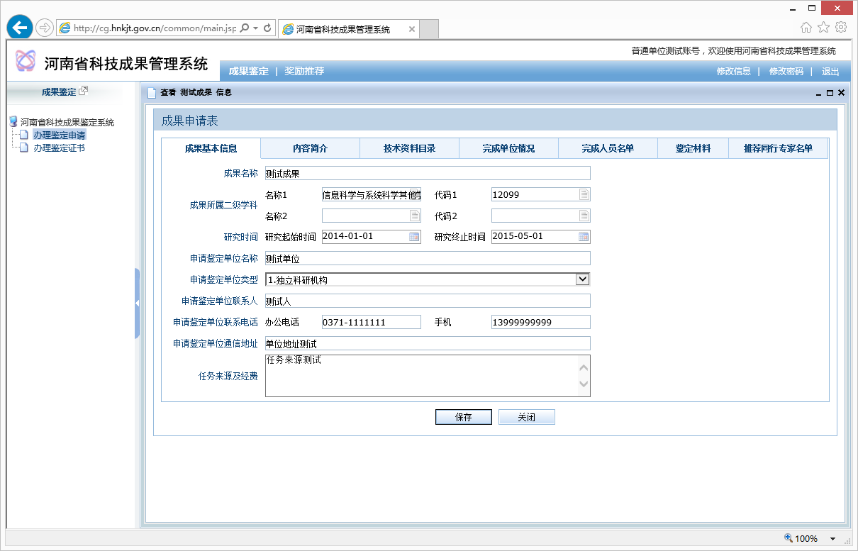
④填写申请表信息。根据要求逐项、完整填写申请表各项内容。
⑤鉴定材料需要通过系统上传，可以是图片、word和pdf等文件。图片格式为JPG，每张图片大小不得超过1M，其他单个文件大小不得超过5M。鉴定材料要求与纸质内容完全一致。
⑥保存申请表。填写过程中可以随时点击页面下方的“保存”按钮进行数据暂存。保存成功后用户可以继续对该成果鉴定申请表进行修改。
注意：填写完成后，一定要按“保存”按钮，否则如果直接退出，你录入的数据就没有保存（默认不保存而退出）。
⑦修改申请表。保存成功后返回到列表页面，可以继续修改申请表。在列表中选择需要修改的成果，点击“修改”按钮。
注意：提交成功后不能再修改该成果的鉴定申请表。
⑧删除申请表。在列表中选择需要删除的成果，点击“删除”按钮，确认删除，点“确定”按钮。
⑨提交申请表。在列表中选择需要提交的成果，点击“提交”按钮，确认提交，点“确定”按钮，系统会自动进行填写检查，条件全部满足后，系统设定数据状态为“推荐单位审核中”，提示提交成功。
注意：请确认无误后才提交，提交成功后将无法再修改、删除等。
⑩打印申请表。在列表中选择需要打印申请表的成果，点击“打印”按钮，系统弹出申请表页面，通过浏览器打印功能，就可以打印出申请表。
6、办理鉴定证书
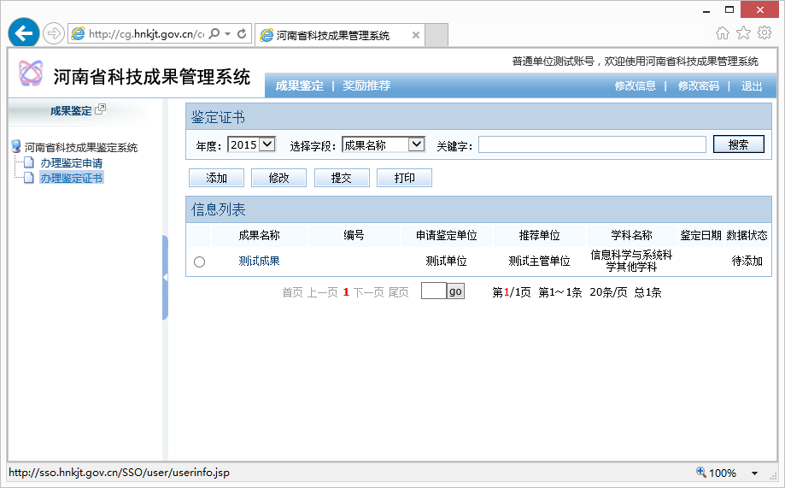
鉴定申请经省科技厅审核通过后，该成果显示在办理鉴定证书列表中，数据状态为“待添加”，此时申报人可以开始进行办理鉴定证书操作流程。
①添加鉴定证书。在列表中选择数据状态为“待添加”鉴定证书的成果，点击“添加”按钮，出现鉴定证书填写页面，根据要求逐项、完整填写各项内容。点击“保存”按钮，提示保存成功，数据状态变成“草稿”。保存成功后用户可以继续对该成果鉴定证书进行修改。
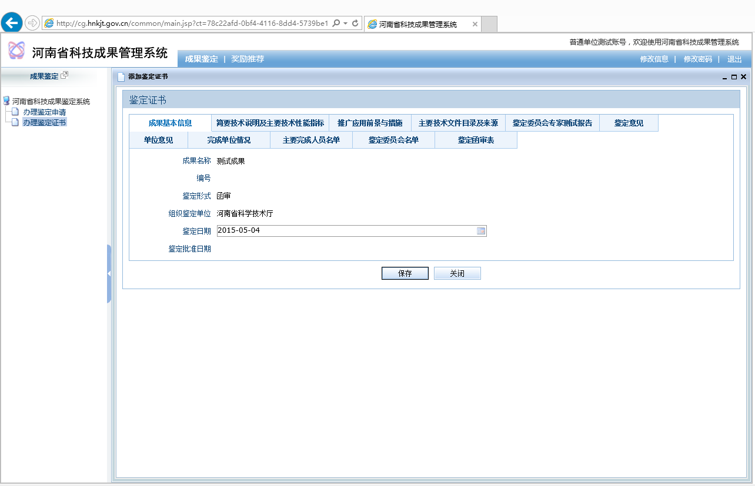
②修改鉴定证书。在列表中选择需要修改的成果，点击“修改”按钮，可以编辑该成果的鉴定证书。
注意：提交成功后不能再修改该成果的鉴定证书。
③提交鉴定证书。在列表中选择需要提交的成果，点击“提交”按钮，确认提交，点“确定”按钮，系统会自动进行填写检查，条件全部满足后，系统设定数据状态为“推荐单位审核中”，提示提交成功。
注意：请确认无误后才提交，提交成功后将无法再编辑。
④打印鉴定证书。在列表中选择需要打印鉴定证书的成果，点击“打印”按钮，系统弹出鉴定证书页面，通过浏览器打印功能，就可以打印出该成果的鉴定证书。
7、退出系统
用户填写申报完成后，点击右上角的“退出”按钮，退出系统，系统清空计算机的登录相关信息。
①用户确认已保存页面数据和资料，可通过页面相应保存功能进行。
②点击右上角导航菜单的“退出”按钮，系统注销用户登录信息，自动跳转到系统首页。
③关闭浏览器。通过点击右上方的关闭按钮关闭浏览器。
8、打印说明
点击“打印”按钮，显示全部申请表内容，然后利用浏览器的打印功能实现申请表的打印。
第一步：点击浏览器菜单中文件，然后点击打印预览，进入打印预览设置页面。如果浏览器菜单没有显示，请按键盘上Alt键。此时可以查看打印页面的显示效果，打印预览窗口上工具栏如下图所示。
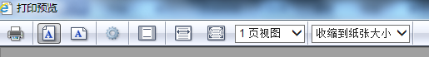
第二步：点击页面设置按钮，进行打印参数设置，如下图所示。纸张大小选择A4，纵向，取消打印背景颜色和图像以及启用收缩到纸张大小，页边距左右上下全部设置为0，页眉和页脚除页脚中间选择页码，其他全部选择空，然后点击确定按钮。
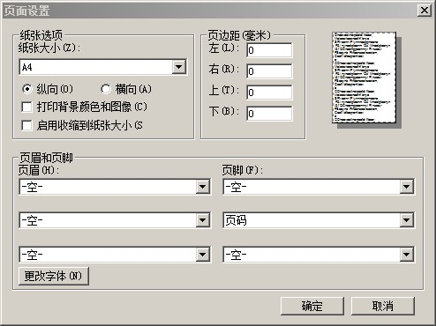
如浏览器为IE6，进行打印设置，设置页面如下：纸张大小选择A4，纵向，页边距左右上下全部设置为0，页眉清空，页脚输入&b&p&b，然后点击确定按钮。
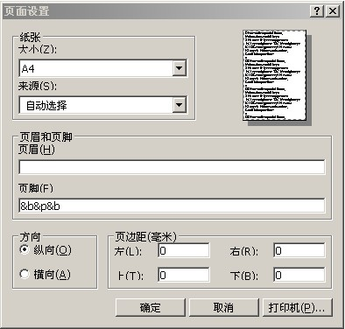
第三步：点击打印预览窗口上工具栏中打印文档按钮，选择正确的打印机，可以根据需要选择页面范围和打印份数，点击打印按钮开始打印。
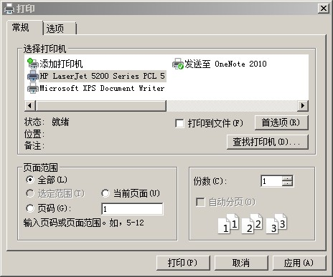
四、申报单位使用指南
申报单位管理员是由系统管理员指定，先按照申报人注册步骤进行注册，然后将用户名、姓名和单位信息通过科技主管部门汇总到省科技厅，由系统管理员进行设置，然后才可以正常登录使用。
1、系统登录
参见申报人使用指南中相关信息。
2、办理鉴定申请
列表中仅显示申报人已提交的成果。
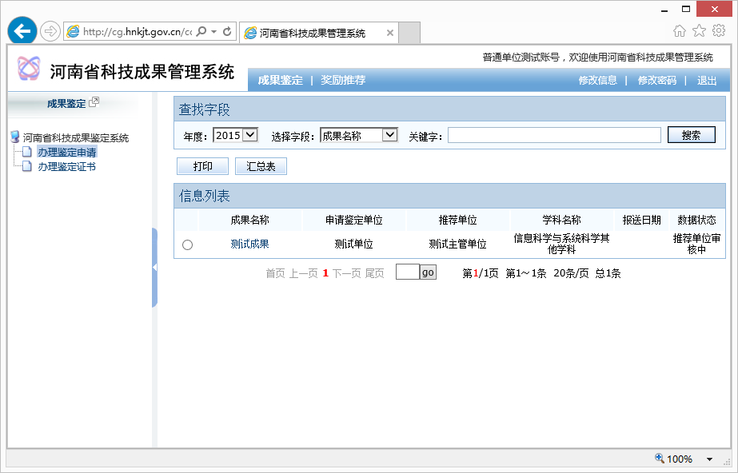
①打印申请表。在列表中选择需要打印申请表的成果，点击“打印”按钮，系统弹出申请表页面，通过浏览器打印功能，就可以打印出申请表。
②汇总表。点击“汇总表”按钮，系统将列表页中成果信息导出到Excel中形成汇总表，然后可以利用Excel软件功能进行处理和打印等。
3、办理鉴定证书
列表中仅显示申报人已提交的成果。
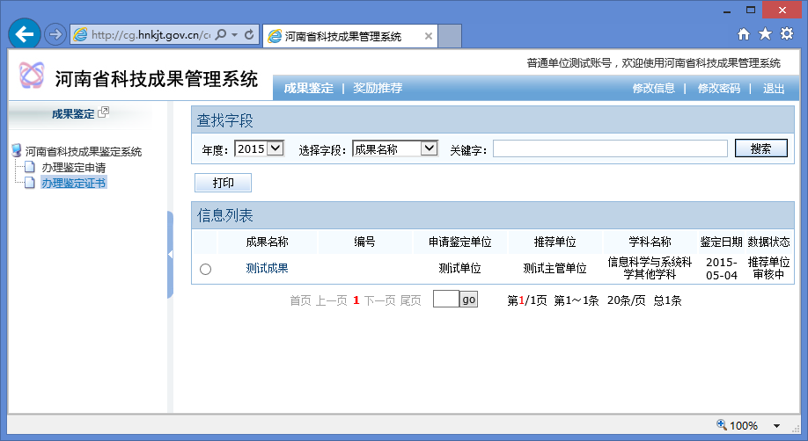
①打印鉴定证书。在列表中选择需要打印鉴定证书的成果，点击“打印”按钮，系统弹出鉴定证书页面，通过浏览器打印功能，就可以打印出该成果的鉴定证书。

其他功能参见申报人使用指南中相关信息。

五、科技主管部门使用指南
各级科技主管部门的帐号和密码由省科技厅统一分配，登录系统后，可从事科技成果鉴定管理等多种业务。该帐号和密码不能申报省级科技成果鉴定业务，如果科技主管部门作为鉴定申报单位申请省级科技成果鉴定，需要按申报人注册申报。
注意：如果科技主管部门还没有帐号和密码，请联系省科技厅。
1、系统登录
参见申报人使用指南中相关信息。
2、办理鉴定申请
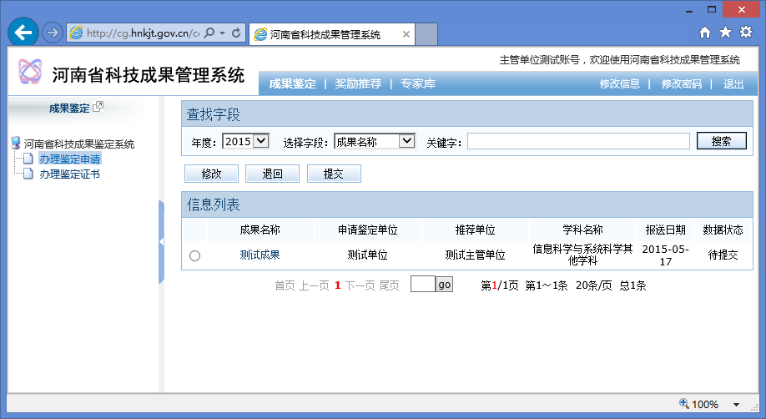
①修改申请表。在列表中选择需要修改的成果，点击“修改”按钮。
注意：提交或退回成功后不能再修改该成果的鉴定申请表。
②退回申请表。在列表中选择需要退回的成果，点击“退回”按钮，确认需要退回的成果，点“确定”按钮，提示退回成功。操作成功后该成果在列表中消失，退回给申报人，系统设定数据状态为“草稿”，此时申报人可以编辑申请表。
③提交申请表。在列表中选择需要提交的成果，点击“提交”按钮，确认提交，点“确定”按钮，系统会自动进行填写检查，条件全部满足后，系统设定数据状态为“科技厅审核中”，提示提交成功。
注意：请确认无误后才提交，提交成功后将无法再修改、退回等。
3、办理鉴定证书
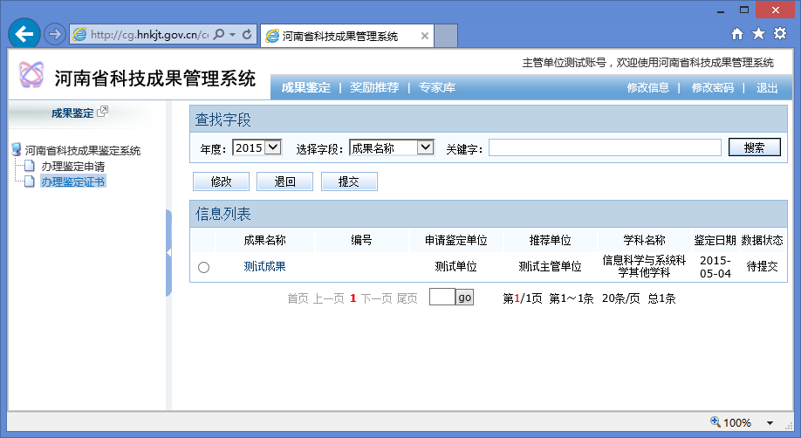
①修改鉴定证书。在列表中选择需要修改的成果，点击“修改”按钮，可以编辑该成果的鉴定证书。
注意：提交或退回成功后不能再修改该成果的鉴定证书。
②退回鉴定证书。在列表中选择需要退回的成果，点击“退回”按钮，确认需要退回的成果，点“确定”按钮，提示退回成功。操作成功后该成果在列表中消失，退回给申报人，系统设定数据状态为“草稿”，此时申报人可以编辑鉴定证书。
③提交鉴定证书。在列表中选择需要提交的成果，点击“提交”按钮，确认提交，点“确定”按钮，系统会自动进行填写检查，条件全部满足后，系统设定数据状态为“科技厅审核中”，提示提交成功。
注意：请确认无误后才提交，提交成功后将无法再修改、退回等。

其他功能参见申报人使用指南中相关信息。

六、省科技厅使用指南
省科技厅的帐号和密码由系统管理员统一分配。该帐号仅用于管理成果鉴定，完成鉴定办理事项。如果省科技厅作为鉴定申报单位申请省级科技成果鉴定，需要按申报人注册申报。
1、系统登录
参见申报人使用指南中相关信息。
2、办理鉴定申请
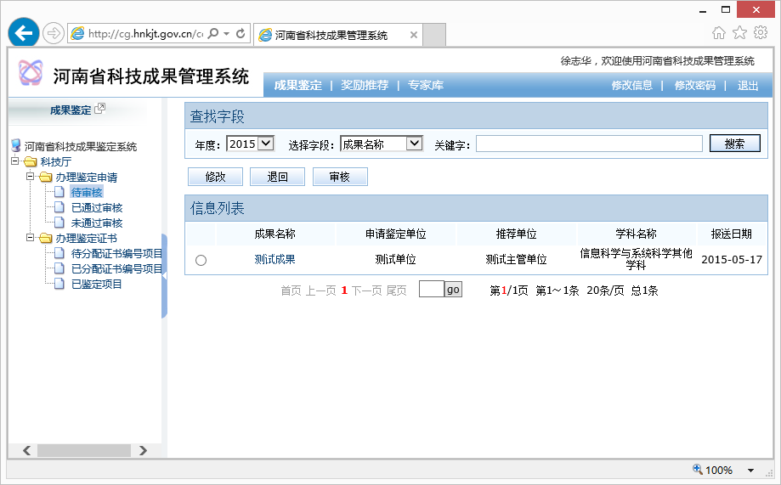
①修改申请表。在列表中选择需要修改的成果，点击“修改”按钮。
注意：审核成功后不能再修改该成果的鉴定申请表。
②退回申请表。在列表中选择需要退回的成果，点击“退回”按钮，确认需要退回的成果，点“确定”按钮，提示退回成功。操作成功后该成果在列表中消失，退回给该成果的科技主管部门，系统设定数据状态为“推荐单位审核中”，此时，科技主管部门可以编辑申请表。
③审核申请表。在列表中选择需要审核的成果，点击“审核”按钮，出现成果申请表，下面有“通过审核”和“不通过审核”两个选项。
如果选择“通过审核”，需要选择“主持鉴定单位”和“鉴定形式”，保存并提交后，系统会自动进行填写检查，条件全部满足后，系统设定数据状态为“科技厅审核通过”，提示操作成功。通过审核的成果在待审核列表中消失，移到已通过审核列表中。此时，申报人可以在办理鉴定证书列表中看到该成果，进行办理鉴定证书操作流程。
如果选择“不通过审核”，需要填写“批复意见”，然后点“保存并提交”按钮，系统会自动进行填写检查，条件全部满足后，系统设定数据状态为“科技厅审核未通过”，提示操作成功。不通过审核的成果在待审核列表中消失，移到未通过审核列表中。此时，科技主管部门可以进行修改、退回和提交等操作。
3、办理鉴定证书
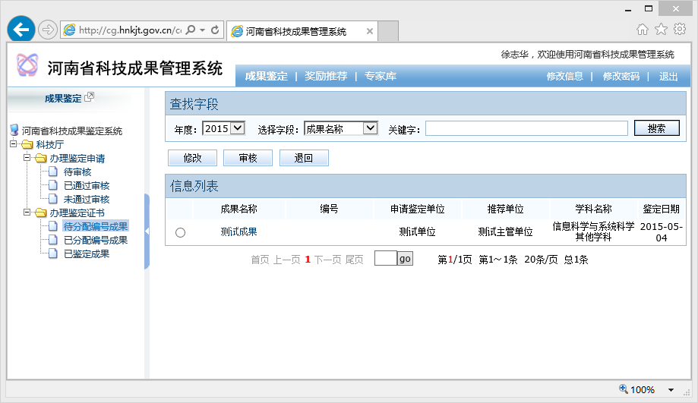
①待分配编号成果
推荐单位已提交鉴定证书的成果显示在列表中。
- 修改鉴定证书
在列表中选择需要修改的成果，点击“修改”按钮，可以编辑该成果的鉴定证书。
注意：审核或退回成功后不能再修改该成果的鉴定证书。
- 退回鉴定证书
在列表中选择需要退回的成果，点击“退回”按钮，确认需要退回的成果，点“确定”按钮，提示退回成功。操作成功后该成果在列表中消失，退回给该成果的科技主管部门，系统设定数据状态为“推荐单位审核中”，此时，科技主管部门可以编辑该成果的鉴定证书。
- 审核鉴定证书
在列表中选择需要审核的成果，点击“审核”按钮，出现成果鉴定证书，下面有“通过审核”和“不通过审核”两个选项。
如果选择“通过审核”，需要填写“鉴定证书编号”和“鉴定批准日期”，保存并提交后，系统会自动进行填写检查，条件全部满足后，系统设定数据状态为“科技厅审核通过”，提示操作成功。通过审核的成果在待分配编号成果列表中消失，移到已分配编号成果列表中。
如果选择“不通过审核”，需要填写“批复意见”，然后点“保存并提交”按钮，系统会自动进行填写检查，条件全部满足后，系统设定数据状态为“科技厅审核未通过”，提示操作成功。不通过审核的成果在待分配编号成果列表中消失，退回给该成果的科技主管部门。此时，该成果的科技主管部门可以进行修改、退回和提交等操作。
②已分配编号成果
通过审核鉴定证书的成果显示在该列表中，申报人或单位可以打印制作成果鉴定证书，到省科技厅进行签字盖章，完成成果鉴定流程。
- 颁发鉴定证书
在列表中选择需要颁发鉴定证书的成果，点击“颁发鉴定证书”按钮，出现成果鉴定证书页面，下面需要填写“颁发证书日期”和“鉴定证书份数”，点击“保存”按钮完成。操作成功后，该成果在已分配编号成果列表中消失，移到已鉴定成果列表中，完成成果鉴定流程。

其他功能参见申报人使用指南中相关信息。

七、技术支持
河南省科学技术信息研究院是河南省科学技术厅下属的技术支持管理单位，具体负责本业务系统维护及技术支持。如在系统使用过程中遇到技术问题，可通过如下方式获得帮助：
电 话：0371-65968626
电子邮件：xt@hnsti.cn

注:系统网站上可获取本手册及常见问题解答，请注意版本。

